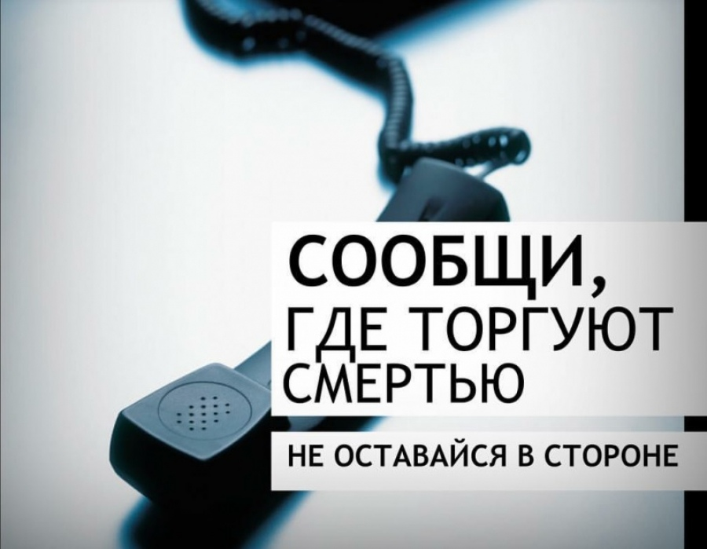

***С 16 марта по 28 марта стартовал первый этап Ежегодной Всероссийской антинаркотической акции «Сообщи, где торгуют смертью» ❗***

**ОМВД России по Фёдоровскому району напоминает, что сообщить любую информацию о фактах совершения преступлений в сфере незаконного оборота наркотиков, а также высказать предложения по вопросам повышения эффективности работы в сфере профилактики наркомании и реабилитации наркозависимых можно по номерам:**

☎ **102**

☎ **112**

☎ по круглосуточному «телефону доверия» МВД по Республике Башкортостан: **8(347) 279-32-92**

☎ позвонив в дежурную часть Отделения МВД России по Федоровскому району по номерам: 8 **(34746) 2-29-66, 8 (999) 741-12-17.**